MODELLO PER EVIDENZIARE IL FUNZIONAMENTO DELLA VELA ALARE
Brevetto internazionale della Wimor di Ezio Morandi

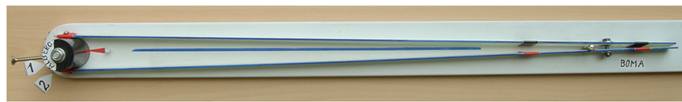
PER INTERPRETARE IL MODELLO:
A BOMA:
Il pezzo di colore bianco funge da boma come da tavola – 1 – con riferimento al particolare n° 1
Il boma, tiene in tensione le drizze come da tavola – 3 – con riferimento al particolare n° 4 e per cambiare di bordo

B ALBERO:
Il cilindro di colore nero sulla sinistra funge da albero rotante come da tavola – 2 – con riferimento al particolare n° 2

C STECCHE PER DARE IL PROFILO ALLA VELA:
Come da tavola – 9 – con riferimento al particolare n° 9

D BLOCCO SCORRIMENTO STECCHE.
Qui rappresentato con un bullone sul lato destro è visibile nella tavola – 7 – particolare n° 6 – 6A.
La rotazione fino al n° 2 dell’albero in senso antiorario, determina un maggior profilo alare sul lato destro della vela.

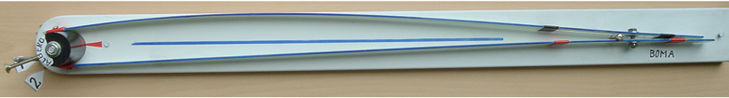
PROFILO LATO DESTRO MAGRO:
La rotazione fino al n° 1 dell’albero in senso antiorario, determina un minor profilo alare sul lato destro della vela.
Viene utilizzato per le alte andature con molto vento.
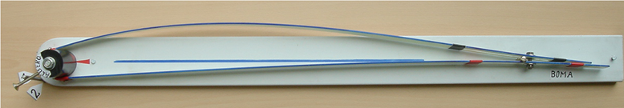
PROFILO LATO DESTRO GRASSO:
La rotazione fino al n° 2 dell’albero in senso antiorario, determina un maggior profilo alare sul lato destro della vela.
Viene utilizzato con poco vento per dare più potenza alla vela.
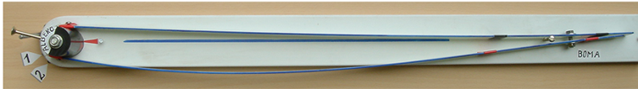
PROFILO LATO SINISTRO MAGRO:
La rotazione fino al n° 1 dell’albero in senso orario, determina un minor profilo alare sul lato destro della vela.
Viene utilizzato per le alte andature con molto vento.
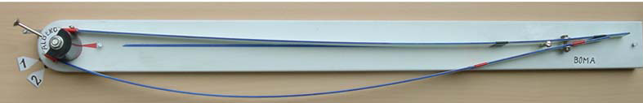
PROFILO LATO SINISTRO GRASSO:
La rotazione fino al n° 2 dell’albero in senso orario, determina un maggior profilo alare sul lato destro della vela.
Viene utilizzato con poco vento per dare più potenza alla vela.

